陕西中医药大学《西医外科学》课程设计（首页）
课程名称：西医外科学 任课教师： 柏鲁宁 职称：副教授
所在系部：第一临床医学院 教 研 室：外科学教研室
授课对象：中医专业本科 授课时间2013-2014学年第二学期
课程类型：限定选修课
授课章节： 第七章 休克
基本教材：《西医外科学》 普通高等教育“十一五”国家级规划教材
自学资源：
1、《外科学》第八版 陈孝平主编，人民卫生出版社
2、http://netclass.csu.edu.cn/JPKC2010/CSU/waikexue.
3、 http://video.jingpinke.com.
教学目标：
（一）知识目标：
1.掌握：休克的临床表现，休克病人的诊断和治疗原则。
2.熟悉：休克的病因和病理生理变化。
3.了解：休克的特殊监测指标。
（二）能力目标：
通过本节学习，使学生在进入临床后，对休克的概念、微循环障碍、监测等知识点能够掌握，进入临床后能对休克患者作出正确的诊断和治疗。
（三）情感目标
外科休克是临床的多发病和常见病之一，发病急，临床表现多样，患者早期表现为轻度烦躁，血压下降，脉搏细速，面色苍白，四肢发冷等，后期表现为血压测不出，昏迷等，家属情绪激动、慌乱，在抢救休克患者是需快速、果断，同时要做好家属的思想工作。
学生特点分析：
外科休克是外科总论中的重点内容之一，也是难点内容之一。本节内容需联系大量生理学、病理生理学的知识，休克的机制、休克的监测等内容比较难理解，同时本节内容多，而学时少，中医专业学生西医基础课程相对安排学时少，基础较薄弱，故对本节内容理解有一定难度。
教学重点：
1.休克的临床表现。
2.休克病人的诊断和治疗原则。
教学难点：
1.休克的病理生理变化。
2.休克的特殊监测指标。
解决方法和处理措施：
1.复习病理生理知识，休克的病理生理变化结合PPT图片讲解。
2.联系临床讲解休克的特殊监测指标。
教学内容与教学活动：
- 休克的概念和分类；
- 休克的病理生理变化；
- 休克对主要器官的影响；
- 休克的临床表现和监测；
- 休克的治疗原则；
教学媒体的选择和使用方法：
采用课堂讲授，使用多媒体教学。
教学反思与评价：
本节内容是西医外科学总论中的重点和难点，但在临床实践中非常常见；内容比较抽象，结合病理生理内容多，学生在理解上有一点的难度。此次教学采用多媒体，运用大量的图片，形象生动，结合临床实践，加入了病案分析、研究生考试试题，多层次吸引学生，提高学生的感性认识，提高教学效果。
板书设计和课件：
将黑板分左右两部分，以左侧为先，依次列出标题，幻灯片给出图片和视频。

教学改革：
增加课堂讨论环节，使学生对休克的治疗原则和方法有更好的掌握，结合上一章的内容水、电解质失调等内容，让学生掌握外科补液的原则和方法，为进入临床打好基础。

陕西中医药大学《西医外科学》课程设计（续页）
时间  分配 | 教学重点、内容和步骤  板书提要、课堂提问、举例要点 | 教学方法与手段
10min  25min  15min  20min  15min  10min  5min | 第七章 休 克  第一节 概述  通过人类对休克的认识过程导入本节内容，人类认识休克经历了三个阶段：  症状描述阶段  急性循环阶段  微循环阶段  一、定义  各种原因引起的有效循环血量下降、组织血液灌注不足，最终引起细胞代谢紊乱和功能受损及器官功能障碍的病理生理过程一种临床综合症。  二、分类  按病因分类：低血容量性休克、感染性休克、心源性休克、过敏性休克、神经源性休克、细胞性休克。  三、病理生理  微循环变化  - 正常微循环  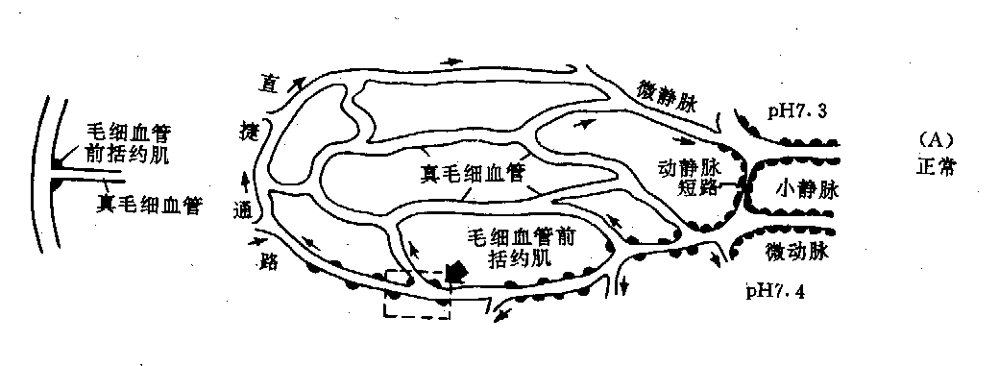  三条通路，受神经、体液、局部代谢产物的调节。  （1）休克代偿期——微循环收缩  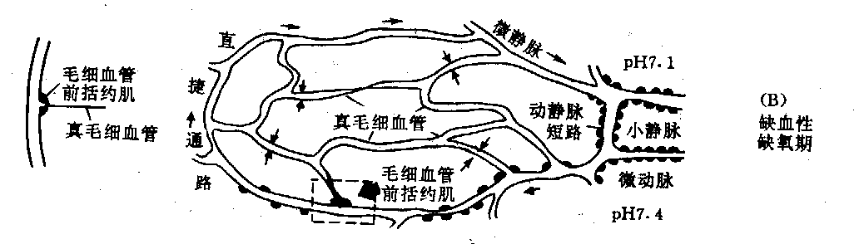  A.特点：  a痉挛、缺血；  b毛细血管网关闭；  c前阻力>后阻力；  d少灌少流、灌少于流。  B 影响：  a.维持血压，血压下降不明显或不下降；  b.体内血液重分布--大脑、心脏血液供应正常；  c.组织缺血、缺氧。  （2）休克失代偿初期——微循环扩张  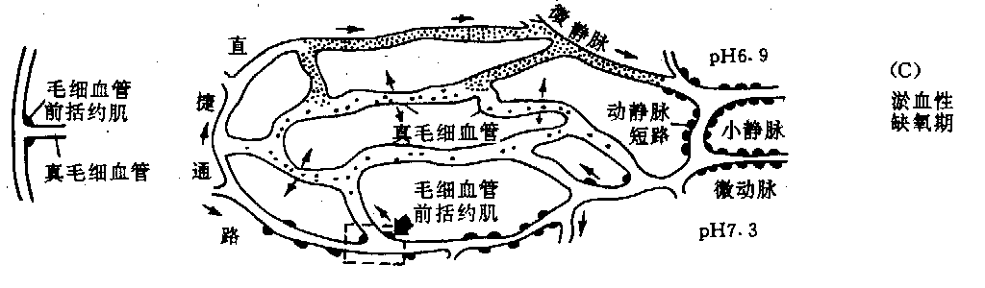  A.特点：  a扩张、淤血；  b前阻力<后阻力；  c血小板聚集、WBC嵌塞；  d灌而少流，灌>流。  B 影响：  a.“自身输血”停止，血液大量淤积；  b.“自身输液”停止，组织液生成，血液浓缩；  c.血压进行性下降，心、脑缺血。  （3）休克失代偿后期——微循环衰竭  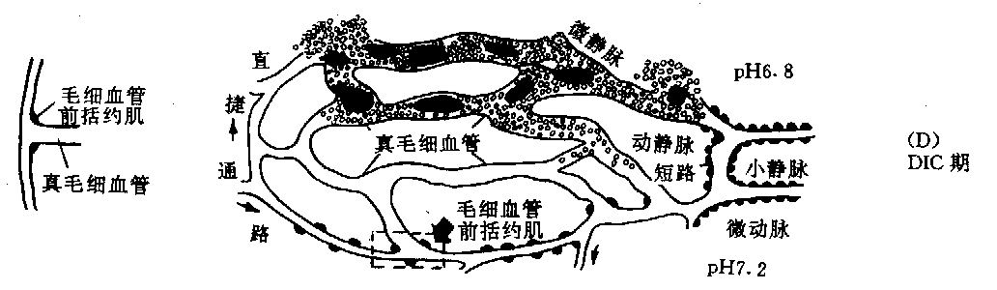  A.特点：  a麻痹性扩张；  b微血栓形成；  c不灌不流,“无灌流”。  B 影响：  a比休克期的影响更为严重；  b器官功能急性衰竭；  c休克转入不可逆。  5、代谢变化：  主要表现为应激性代谢和缺氧性代谢。内源性鸦片样物质的大量释放也是值得重视的一种代谢变化。  6、系统器官变化  （1）肺◆低灌注与缺氧→｛①血管内皮损伤致通透性增加和肺间质水肿，②肺泡上皮损伤致表面活性物质减少、肺泡表面张力升高、肺不张，③通气与血流比例失调｝→急性呼吸窘迫综合征(ARDS)  （2）肾◆｛灌注不足、抗利尿激素和醛固酮增多致水钠重吸收增加→尿量减少。肾内血流重新分布致血流转向髓质→肾皮质肾小管缺血坏死｝→急性肾衰。  （3）心◆休克早期通常无心功能异常，但后期严重的缺氧与酸中毒及钾钠钙水平异常可致心肌损害，影响心功能。  （4）脑◆灌注不足、代谢性酸中毒→脑水肿与颅内高压，脑疝。  （5）胃肠道◆灌注不足致粘膜缺血性损伤→应激性溃疡；粘膜屏障损害→肠内细菌移居→休克进行性加重，诱发多器官功能不全或衰竭。  （6）肝◆灌注不足致肝功能降低，肝小叶中心坏死→肝功能衰竭。  （7）其它器官◆灌注不足、缺血与缺氧致细胞代谢性损伤。  四、临床表现  1、休克代偿期：主要表现为中枢神经系统兴奋性提高和交感与肾上腺髓质系统兴奋。  （1）神经精神状态------精神紧张，烦躁不安。  （2）皮温与色泽------皮肤苍白，四肢厥冷。  （3）血压------收缩压变化不大但舒张压升高。  （4）脉搏------心率或脉率加快，但<100次/分。  （5）尿量------尿量减少，但仍在正常范围。  2、休克抑制期：兴奋性表现逐渐转为抑制性表现，其它表现的异常程度加重。  （1）神经精神状态------淡漠、嗜睡、昏迷。  （2）皮温与色泽------紫绀、湿冷。  （3）血压------血压下降、血压测不到。  （4）脉搏------脉搏增快、脉搏细速。  （5）尿量------少尿、无尿。  五、诊断与监测  1、基本项目：是诊断休克、判断休克程度、判断病情演变的基本依据。  （1）神志◆反映大脑灌注情况  （2）皮温与色泽◆反映体表灌注情况  （3）脉搏◆反映整体循环情况  （4）血压◆反映整体循环情况  （5）尿量◆反映肾脏灌注情况  2、特殊项目  （1）中心静脉压(CVP)(5～10cmH2O)  （2）肺毛细血管楔压(PCWP)(升高应限制输液)  （3）心排出量和总外周血管阻力  （4）动脉血气与酸碱分析  （5）动脉血乳酸盐测定  （6）胃肠粘膜内pH值测定  （7）弥漫性血管内凝血的相关检测  六、治疗原则  1．补充血容量  这是抗休克疗法的最最重内容，也是狭义的抗休克疗法。  2．纠正酸碱平衡失调  3．调节心血管功能  4．积极处理原发病  5．类固醇激素治疗  6．防治并发症  7．其它治疗  本章总结 | 课堂讲授  应用PPT，通过  shock的含义、人  类对休克的认识过  程导入本节内容。  提问：正常微循环的组成、作用？  配合PPT,联系病理  生理讲解。  配合PPT图片。  配合PPT图片。  配合PPT图片。  配合PPT图片，进  行讲解。  联系临床，举例讲  解。  提问：休克早期为  什么血压不下降，  患者精神兴奋？  休克晚期 为什么  会昏迷？  配合PPT图片，联  系临床及病理生理。  联系临床，归纳、  总结。  临床上遇到休克  患者，如何抢救？

